 | Carátula para entrega de prácticas
Facultad de Ingeniería |  | Laboratorio de docencia

Laboratorios de computación
salas A y B

Profesor: | Rodriguez Espino Claudia ING
Asignatura: | Fundamentos de Programación
Grupo: | 1102
No de Práctica(s): | Práctica # 13
Integrante(s): | Reyes Alonso Katherine
Semestre: | 2018-1
Fecha de entrega: | 19/11/2017
Observaciones: | Se realizó la práctica 13 “ Lectura y escritura de datos”

CALIFICACIÓN: __________

“REPORTE DE LA PRACTICA 13”
Guía práctica de estudio 13: Lectura y
escritura de datos.

Objetivo:
Elaborar programas en lenguaje C que requieran el uso de archivos de texto plano en la resolución de problemas, entendiendo a los archivos como un elemento de almacenamiento secundario.

Actividades:
-Se dio lectura a la práctica 13 y se explico cada uno de los puntos.
-Se realizaron programas en C para emplear las funciones para crear, leer, escribir y sobrescribir archivos de texto plano.
-Se manipularon archivos empleando los diferentes tipos de acceso a ellos.
-Se dejo correr 5 de los programas contenidos en la práctica no 13.

Ejercicios:

1.- Código (abrir cerrar archivo)
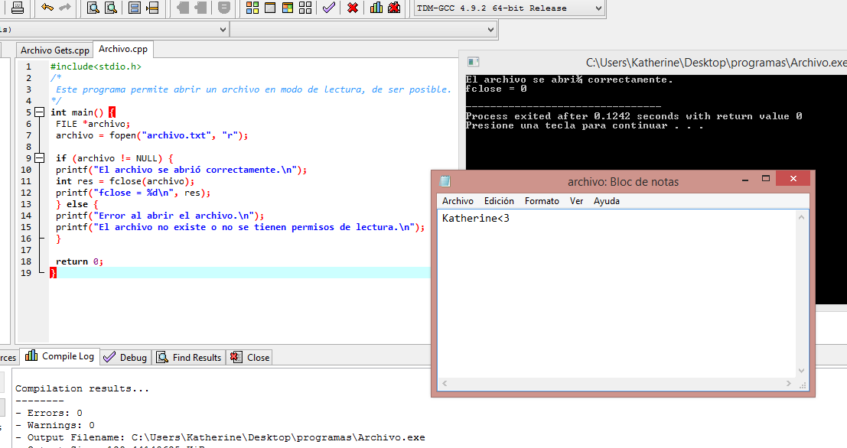

2.- Código (fgets)
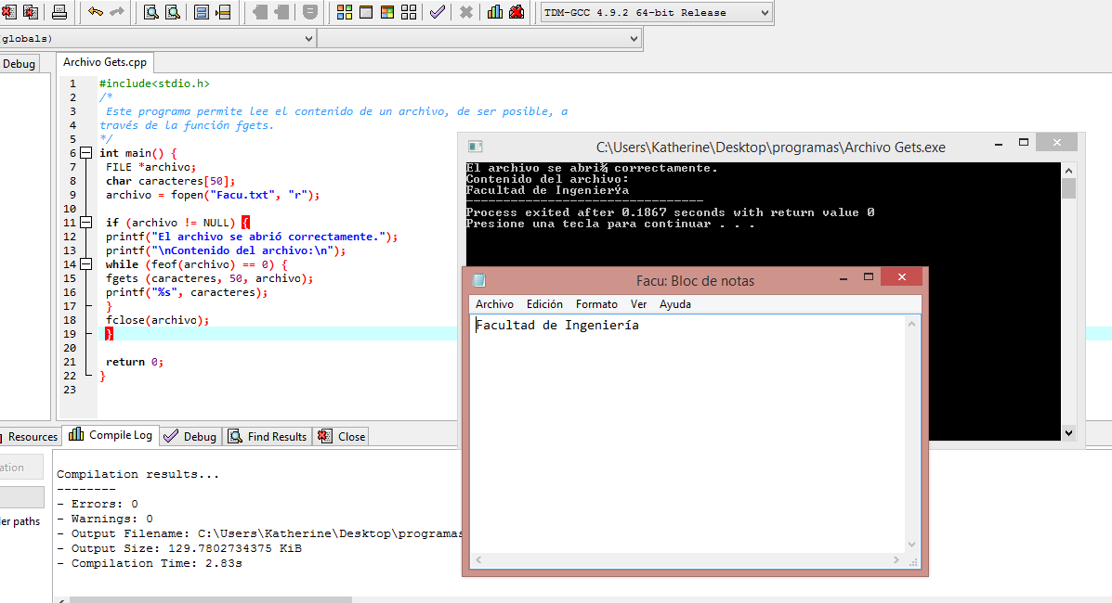

3.- Código (fscanf)
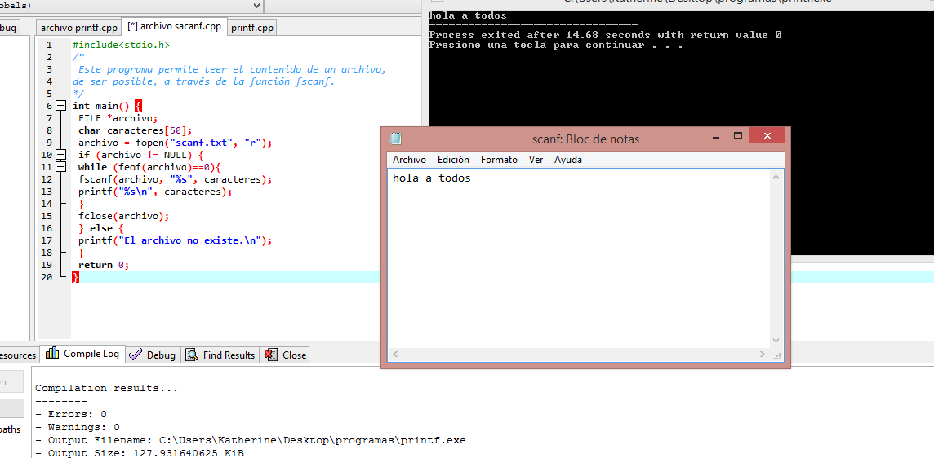

4.-Código fputs
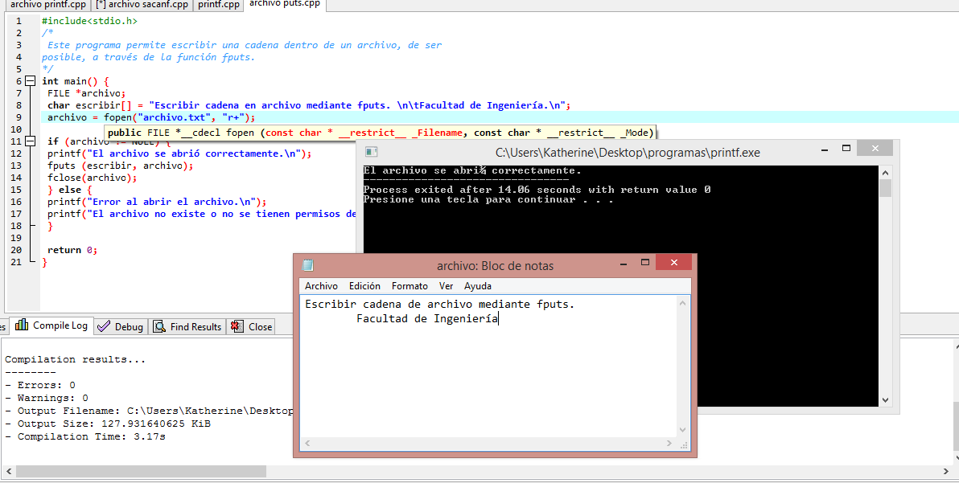

5.-Código fprintf
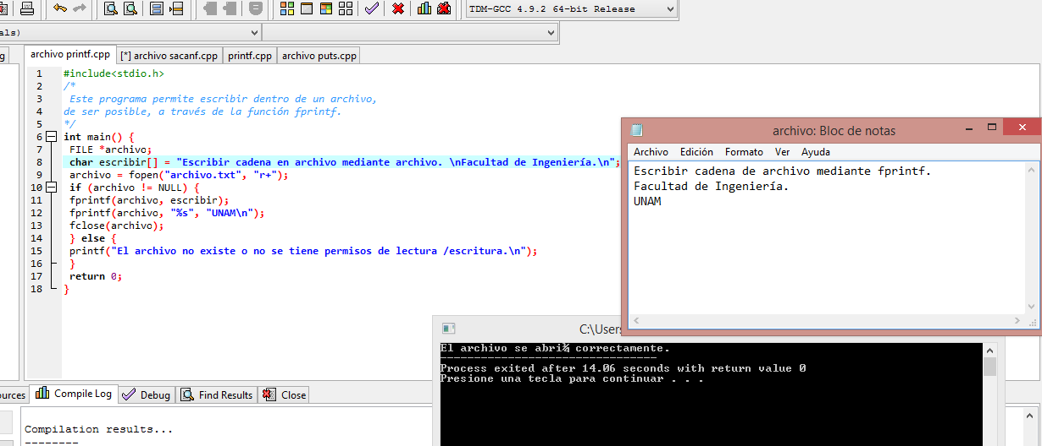
Conclusiones:
Con el desarrollo de esta práctica podemos concluir que un archivo es un conjunto de datos estructurados en una colección de entidades elementales o básicas denominadas registros que son del mismo tipo, pertenecientes a un mismo contexto y almacenados sistemáticamente para su posterior uso y que Lenguaje C permite manejar la entrada y la salida de datos desde o hacia un archivo, respectivamente, a través del uso de la biblioteca de funciones de la cabecera stdio.h.

También sabemos que existen funciones que permiten leer y escribir, respectivamente sobre los archivos como lo son fgets y fputs y que hay otras funciones pero estas operan sobre el archivo como lo son fscanf y fprintf.
Existen otro tipo de funciones como lo son fread y fwrite, son funciones que permiten trabajar con elementos de longitud conocida.
fread permite leer uno o varios elementos de la misma longitud a partir de una dirección de memoria determinada (apuntador).

